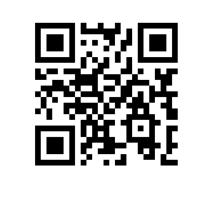

Об утверждении состава аттестационной комиссии и секретаря аттестационной комиссии на 2023/2024 учебный год для образовательной программы «Управление людьми: цифровые технологии и организационное развитие» Высшей школы бизнеса

ПРИКАЗЫВАЮ:

- Утвердить аттестационную комиссию и секретаря аттестационной комиссии для образовательной программы магистратуры «Управление людьми: цифровые технологии и организационное развитие», направления подготовки 38.04.02 «Менеджмент», Высшей школы бизнеса, очной формы обучения в следующем составе:
председатель — кандидат экономических наук, доцент департамента организационного поведения и управления человеческими ресурсами, Зеленова О.И.,
члены комиссии:
- Олешек М.Д., профессор департамента организационного поведения и управления человеческими ресурсами,
- Рыкина М.Н., старший преподаватель департамента организационного поведения и управления человеческими ресурсами,
секретарь — Труфанова Т.С., менеджер образовательной программы «Управление людьми: цифровые технологии и организационное развитие» Высшей школы бизнеса НИУ ВШЭ.

Заместитель директора В.А. Ребязина

